臺北市成德國中109學年度小學升國中特殊教育學生轉銜參訪活動

實施計畫

一、依據：各教育階段身心障礙學生轉銜輔導及服務辦法。

二、目的：安排各小學身心障礙學生及其家長、教師至本校參觀，以增進對本校校園環境及特教班、不分類資源班之認識，並協助國小身心障礙學生順利完成跨教育階段轉銜輔導。

三、主辦單位：輔導室特教組。

四、實施日期：109年10月30日(星期五)9:00-12:00。

五、實施對象：各小學身心障礙學生、家長及教師。

六、實施地點：三樓校史室及特教班、資源班教室。

七、活動流程

|  |  |  |  |  |
| --- | --- | --- | --- | --- |
| 時間 | 內容 | | 地點 | 主持人 |
| 9:00-9:30 | 報到 | | 三樓校史室 | 蘇詠煜特教組長 |
| 9:30-9:45 | 校長致詞 | | 余志呈校長 |
| 9:45-10:30 | 學校環境、特教班及  資源班簡報介紹 | | 蘇詠煜特教組長  方惠寬家長委員 |
| 10:30-10:55  (彈性處理) | 綜合座談 | | 余志呈校長  陳莉葦家長會長  陳章玄教務主任  蕭志良學務主任  劉兆遠總務主任  梁馨方輔導主任  蘇詠煜特教組長  方惠寬家長委員 |
|  | 中場休息 | | | |
| 11:00-12:00 | 參觀校園、特教設備、  觀摩教學 | | 校園、特教班及資源班教室 | 余志呈校長  陳莉葦家長會長  梁馨方輔導主任  蘇詠煜特教組長  方惠寬家長委員 |
| 晴天 | 小田園→樟樹→圖書室→活動中心(3F1F2F)→榕樹→開心農場→生態池→特教二樓→特教一樓→往二樓樓梯走到文創二樓→文創一樓→操場 | | |
| 雨天 | 在走廊上欣賞小田園→圖書室→活動中心(3F1F2F)→榕樹→從教務處那邊走回特教二樓→特教一樓→往二樓走到文創→文創一樓→操場 | | |

八、報名方式：

請國小端學校協助參訪教師、家長及學生報名，並請各校特教業務承辦人

將參訪報名表，以電子檔或掃描檔於109年10月28日(星期三)16:30前回

傳承辦學校：成德國中蘇詠煜組長(E-mail：allen_su_sky@msn.com，連絡

電話：26515635轉530)。本校信件系統會自動寄發回復信函通知，供報名

學校確認，若未收到回復信函，請再致電本校確認。

九、交通：

可搭乘交通工具：

1. 捷運板南線 - 後山埤站3號出口(步行7分鐘)

2. 公車32,279 - 仁愛國宅

3. 公車2 57,279 - 忠孝醫院(步行6分鐘)

4. 公車257,279 - 香檳新村(步行6分鐘)

5. 公車257,279 - 玉成公園(步行5分鐘)

6. 公車32,207,212正,212直,240正,240新明,270,279,281,284,6 - 忠孝醫

院(步行 5分鐘)

7. 公車32,523 - 忠孝醫院(同德)

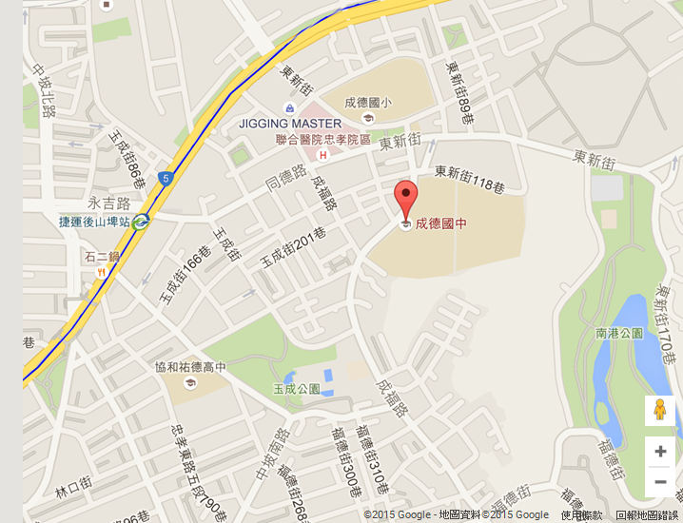十、聯絡電話及網址

總機 ：2651-5635 分機530

聯絡人：特教組蘇詠煜 組長

傳真 ：（02）27862477

網址 ：http://www.cdjh.tp.edu.tw/

**校址 ：11569 台北市南港區**

**東新街108巷23號**

位置圖（如右圖）:

臺北市立成德國中 109學年度第1學期 參訪報名表

參訪時間：109年10月30日 9：00-12：00

報名學校：

|  |  |  |  |
| --- | --- | --- | --- |
| 序號 | 參訪者姓名 | 身分 | 連絡電話  用意為參訪前一日，本校會貼心體醒記得蒞臨參觀 |
| 1 |  | □教師□家長□學生 |  |
| 2 |  | □教師□家長□學生 |  |
| 3 |  | □教師□家長□學生 |  |
| 4 |  | □教師□家長□學生 |  |
| 5 |  | □教師□家長□學生 |  |
| 6 |  | □教師□家長□學生 |  |
| 7 |  | □教師□家長□學生 |  |
| 8 |  | □教師□家長□學生 |  |
| 9 |  | □教師□家長□學生 |  |
| 10 |  | □教師□家長□學生 |  |
| 合計 | 教師_______位、家長_______位、學生______位，共計________位。 | | |

(可自行增加欄位)

注意事項：

1. 請國小端學校協助參訪教師、家長及學生報名，並請各校特教業務承辦人將參訪報名表，以電子檔或掃描檔於109年10月28日(星期三)16:30前回傳承辦學校：成德國中蘇詠煜組長(E-mail： [allen_su_sky@msn.com，連絡電話：26515](mailto:allen_su_sky@msn.com，連絡電話：26515)635轉530)。本校信件系統會自動寄發回復信函通知，供報名學校確認，若未收到回復信函，請再致電本校確認。
2. 若有疑義請洽成德國中特教組長蘇詠煜(02)26515635轉530。